Por:
Por:
Edgar Fernando
Cosio Jara *
LA REFORMA DE LOS REGÍMENES ADUANEROS Y EL MEGAPUERTO DE CHANCAY- NUEVO HUB LOGÍSTICO DEL PACÍFICO: UN CASO DE REINGENIERÍA LEGAL

Xxxxxxxxxxxxxxx∗ ∗∗

Resumen
A fines del 2024 se inauguró con participación del presidente de la China Xi Jing Ping el Terminal Portuario Multipropósito de Chancay (en adelante TPMP Chancay) administrado por la empresa Cosco Shipping con capitales chinos y peruanos, este mega puerto se estableció como destino final de la denominada “Nueva Ruta de la Seda” que sería recorrida por barcos postpanamax que saldrían principalmente del mega puerto de Shanghái en China, reduciendo en más de 10 días el recorrido entre el Asia y América, convirtiendo Chancay en un puerto hub donde la mayoría de la carga arribada sería distribuida al resto de América y el Mundo. Esta mega obra no sólo trajo consigo efectos comerciales y económicos sino también jurídicos, en la medida que los controles aduaneros en Chancay no se limitarían a los regímenes aduaneros tradicionales de importación y exportación sino principalmente a los de almacenamiento y tránsito, para la distribución de la carga hacia el resto de América Latina y a los regímenes promotores de la exportación, a fin que el Perú se beneficie de esta mega obra como plataforma para la mejora de su oferta exportable. En este artículo el autor analiza el tratamiento legal de los Regímenes Aduaneros ante el nuevo escenario creado por el TPMP Chancay y las modificaciones que debieron realizarse a la legislación aduanera para crear el marco jurídico adecuado para hacer viable el control aduanero sin afectar la operatividad comercial y económica de esta obra, en concordancia con el principio de facilitación.

Abstract
At the end of 2024, the Chancay Multipurpose Port Terminal (hereinafter TPMP Chancay) was inaugurated with the participation of Chinese President Xi Jing Ping, managed by the company Cosco Shipping with Chinese and Peruvian capital. This megaport was established as the final destination of the so-called "New Silk Road" which would be traveled by post-Panamax ships that would leave mainly from the megaport of Shanghai in China, reducing the journey between Asia and America more than 10 days, turning Chancay into a hub port where most of the arrived cargo would be distributed to the rest of America and the world. This mega-project not only brought commercial and economic effects but also legal ones, insofar as customs controls in Chancay would not be limited to the traditional customs regimes of import and export but mainly to those of storage and transit, for the distribution of cargo to the rest of Latin America and to the export promotion regimes, so that Peru can benefit from this mega-project as a platform for the improvement of its exportable supply.
In this article, the author analyzes the legal treatment of Customs Regimes in the face of the new scenario created by the Chancay TPMP and the modifications that had to be made to customs legislation to create the appropriate legal framework to make customs control viable without affecting the commercial and economic operation of this work, in accordance with the principle of facilitation.

Palabras clave: Chancay, regímenes aduaneros, tránsito, depósito, exportación
Keywords: Chancay, customs regimes, transit, warehouse, export

Sumario
I. LA NUEVA RUTA DE LA SEDA Y EL TPMP CHANCAY. 1. LA OPERATIVIDAD DEL TPMP CHANCAY. 2. FINALIDADES COMERCIALES Y ECONÓMICAS. A) Ventajas comerciales. B) Ventajas económicas. 3. EL MARCO LEGAL E INICIO DE OPERACIONES. II. MARCO LEGAL: EL CONTROL ADUANERO DE LAS MERCANCÍAS Y LOS REGÍMENES ADUANEROS. 1. LA LEGISLACIÓN ADUANERA. 2. ADMINISTRACIÓN ADUANERA. 3. CONTROL ADUANERO. 4. LOS REGÍMENES ADUANEROS. III. LA ADECUACIÓN DE LA LEGISLACIÓN ADUANERA AL INICIO DE OPERACIONES DEL TPMP CHANCAY. 1. EL NUEVO CONTROL ADUANERO EN EL MEGAPUERTO DE CHANCAY. A) La Administración Aduanera de Chancay. B) El despacho aduanero anticipado y electrónico. 2. LAS MODIFICACIONES AL TRATAMIENTO DE LOS REGÍMENES ADUANEROS. A) Modificaciones al proceso de importación para consumo. B) Modificaciones al proceso de tránsito. C) Modificaciones al régimen de transbordo. D) Otras modificaciones. IV. CONCLUSIONES. V. BIBLIOGRAFÍA.
- LA NUEVA RUTA DE LA SEDA Y EL TPMP CHANCAY
La denominada “Nueva ruta de la seda” (en honor al viajero italiano Marco Polo que realiza la primera ruta de la seda entre Europa y la China en 1271) forma parte del proyecto BRI (Iniciativa de la franja y la ruta) que fuera impulsado por China en 2013 para expandir sus rutas comerciales y que cuenta con la adhesión de 22 países de América Latina.
Fruto de dicho proyecto, se recogió la iniciativa de la construcción de un megapuerto en Chancay, que por su profundidad permite albergar buques modelo “pospanamax”, con capacidad de llevar más de 18 mil TEUs.
Cuyo proyecto empezó el año 2011 cuando la empresa peruana Volcán iniciara los estudios de impacto ambiental, vendiéndole el año 2019 el 60% de sus acciones a la empresa de capitales chinos Cosco Shipping quien inicia la construcción de la obra dos años después, cuando recibe la habilitación portuaria en un área de 157 hectáreas dividida en tres componentes principales: Zona Operativa Portuaria (ZOP), Zona de Complejo de Ingreso (CI) y el Túnel que une a dichas zonas.
El TPMP Chancay fue finalmente inaugurado en noviembre del 2024 durante el foro de la Asociación Asía Pacífico (APEC) y su objetivo es reducir los tiempos de tránsito y los costos logísticos para importadores y exportadores de la región en su comercio con el Asia.
- LA OPERATIVIDAD DEL TPMP CHANCAY
El TPMP de Chancay tiene como objetivo convertirse en el gran hub portuario del Pacífico sudamericano, tomando en cuenta que por su ubicación estratégica reduce en mas de 10 días el tránsito de naves entre China y América, lo que dada la máxima que el tiempo es dinero, time is money, ello representa una reducción de costos logísticos significativa.
Adicionalmente, la importancia de Chancay radica en su capacidad de recibir los buques contenedores de mayor capacidad dados los 17.4 metros de profundidad de sus aguas que le permiten albergar naves con capacidad de hasta 24,000 TEUs, cantidad superior a lo que pueden recibir los dos terminales del Callao.
En ese contexto, para aprovechar esta ventaja comparativa previa a su inauguración era necesario dotarlo de mayor competitividad, y en ese sentido el TPMP Chancay funciona de manera integrada con otros puertos del país (Callao principalmente) y el Aeropuerto Internacional Jorge Chávez como un nodo logístico de la región, los cuales en el futuro estarán vinculados a nuevos proyectos como la Zona Económica Especial (ZEE), el Complejo Logístico e Industrial de Chancay “Chancay Park” y el Parque Industrial de Ancón, todos ellos con mecanismos legales que permitan el desplazamiento de la carga de importación, tránsito y exportación bajo control aduanero.
Para que dicho control sea posible operativamente se le dio al TPMP de Chancay la forma de un “puerto inteligente” (Smart-port), para lo cual se encuentra dotado de vehículos eléctricos no tripulados para la movilización de los contenedores, un sistema inteligente para optimizar el acceso a bahía, grúas pórtico y de patio automatizadas encargadas del servicio de carga y descarga, reconocimiento facial de seguridad para la identificación de los sujetos intervinientes en la zona portuaria garantizando su seguridad, y protocolos 5G para sus redes de comunicación, entre otras tecnologías (ver figura 1).
Figura 1
Características del TPMP Chancay
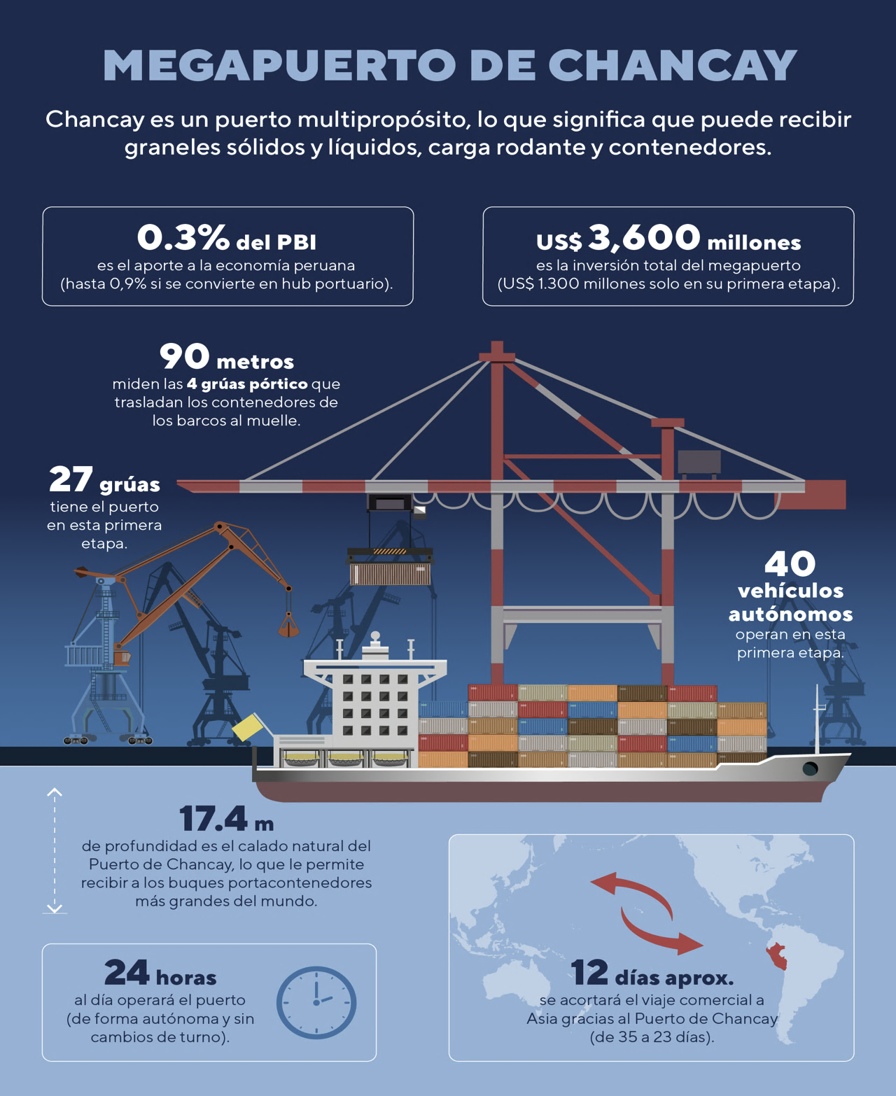
Nota. Recuperado de https://puntoedu.pucp.edu.pe/coyuntura/megapuerto-de-chancay-china-oportunidades-y-desafios/
- FINALIDADES COMERCIALES Y ECONÓMICAS
Antes de analizar el marco jurídico para la entrada en operaciones del Puerto de Chancay de manera general y luego el marco jurídico aduanero específico para su adecuado control, corresponde evaluar las ventajas que otorga este mega puerto y que amerita el uso del Derecho como herramienta para favorecer su operatividad.
- Ventajas comerciales
Como señalamos supra una de las ventajas del TPMP Chancay es el establecimiento de una ruta directa entre el Perú y Asia que significa reducir el transporte de carga de 35 a 40 días a sólo 23, ello representa una disminución de los costos logísticos para los exportadores e importadores, el cual se ha estimado en un 15% lo cual responde a los siguientes factores:
- Establecimiento de una ruta directa: Anteriormente las mercancías provenientes del Asia llegaban al país previa recalada en los puertos de Estados Unidos, México o Panamá e inclusive Chile, y desde ahí se transbordaban o continuaban itinerario hacia el Perú, con el sobrecosto que ello demandaba. Con la inauguración de la ruta Shanghái-Chancay, las importaciones y exportaciones entre Asia y el Perú serán directas.
- Nueva frecuencia de rutas: Como consecuencia de la capacidad del puerto para recibir los buques portacontenedores de mayor capacidad y en el menor tiempo, se produce una reconfiguración de las rutas marítimas con Chancay como eje del comercio no sólo entre China y Perú sino de Asia con el Pacifico sudoccidental. De esta manera, las principales líneas navieras modifican sus rutas en la región teniendo como nuevo eje Chancay.

Figura 2
Reconfiguración de las principales líneas marítimas de Asia – América del Sur
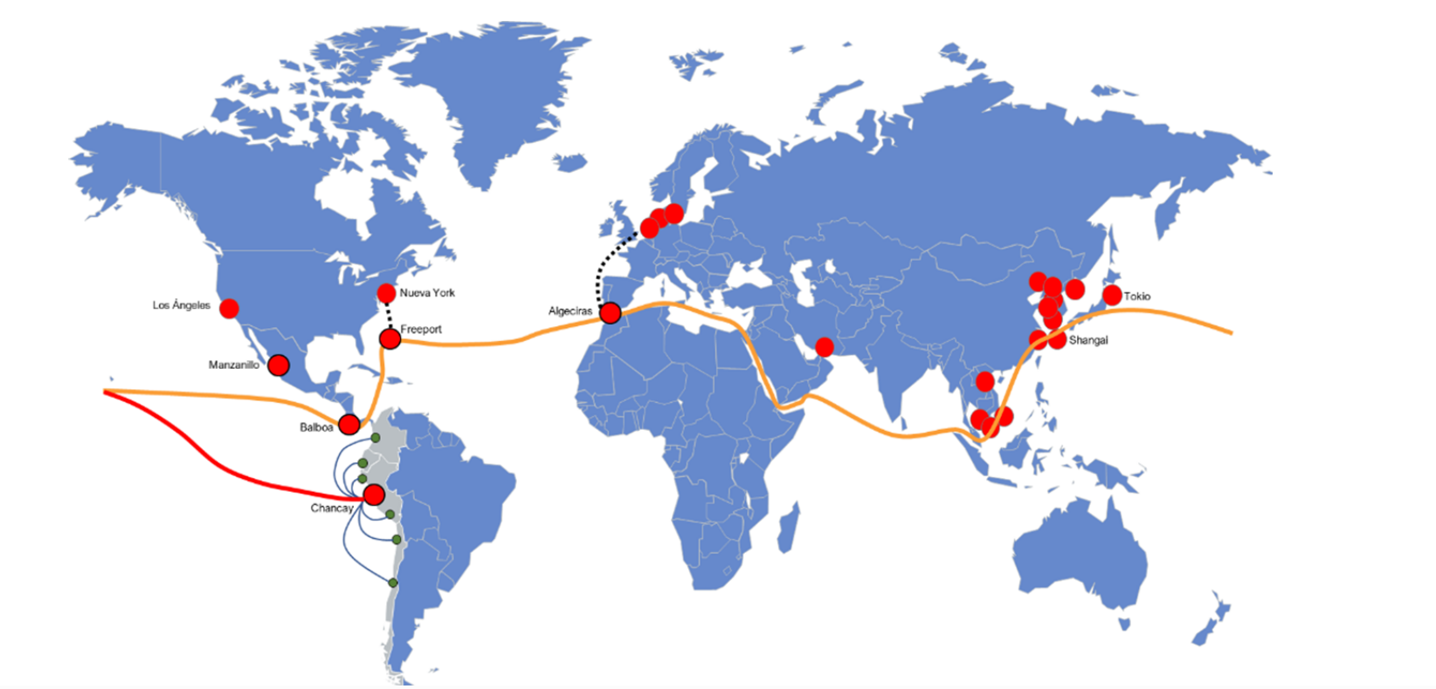Nota. Recuperado de MEF-CEPLAN

- Posicionamiento del Perú como hub regional: La apertura de la Nueva Ruta de la Seda convierte a Chancay en una zona estratégica para la concentración, almacenamiento, consolidación y redistribución de carga procedente del Asia al resto del país y del mundo. Su puesta en funcionamiento e integración al puerto del Callao permitirá consolidar al eje Chancay-Callao como el Hub para la costa del Pacífico Sur. De esta manera, las principales líneas marítimas llegarán a estos puertos, desde donde la carga arribada en los más grandes buques se podrá transbordar en buques menores hacia otros puertos de la región, reduciendo costos y tiempos de tránsito. Lo cual tiene influencia inclusive sobre la otra parte del continente, en la medida que la carga procedente del Brasil podría arribar a través de los corredores bioceánicos o un eventual futuro tren transcontinental (Santos-Callao) lo cual permite nuevas oportunidades para el comercio y la integración económica en esta parte del mundo (Muñiz, p. 99). Asimismo, al conectar otras regiones del país facilitará el acceso al mercado asiático para productos de la sierra y la selva peruana, promoviendo un desarrollo más equitativo y sostenible en gran parte del país
- Diversificación de mercados para exportadores peruanos: Con la apertura de la ruta directa al Asia los productos peruanos tendrán ventajas competitivas en relación a sus competidores regionales con acceso directo a los principales mercados como China, Japón y Corea del Sur sino también nuevos mercados como Australia, Indonesia y Singapur.
- Ventajas económicas
EL TPMP Chancay no solo ofrece ventajas comerciales para los sujetos intervinientes en el comercio internacional sino también repercute en otros sectores de la economía nacional. En ese sentido, al convertirse en un hub logístico en la costa del Pacífico Sur y mejorar la conectividad de Perú con el mundo, fomenta el desarrollo económico y el empleo. Lo que se estima originará un crecimiento de 1.3% del PBI.
Sin embargo, como señala la CEPLAN, “para alcanzar su máximo potencial operativo, el puerto de Chancay requerirá mejoras significativas en la conectividad vial, ferroviaria y de servicios”. En ese contexto, las ventajas económicas previstas en el corto, mediano y largo plazo son:
  - Promoción del Turismo: Convertido en un nodo logístico Chancay generará oportunidades al sector turismo, no sólo por la afluencia de inversionistas y empresas vinculadas al comercio internacional que visitarán el puerto sino por la necesidad de contar con una infraestructura hotelera y servicios complementarios para abastecer esa población flotante.
  - Incorporación del Perú a las principales cadenas de valor: En la medida que por su condición de hub logístico, el TPMP Chancay permitirá recibir a las principales líneas marítimas y con ello se incorporará al movimiento comercial de las grandes transnacionales en esta parte del Pacífico sudoccidental.
  - Creación de empleo: Splo en la etapa de construcción se estima que el puerto de Chancay generó 7,500 empleos directos e indirectos (MTC), además se estima que la implementación del Parque Industrial de Ancón y Chancaypark generarán otros 70,000 empleos.
  - Impacto social: Se estima que la entrada en funcionamiento del puerto traerá consigo proyectos de inversión pública y privada. La migración laboral a la zona ya trajo un crecimiento del mercado inmobiliario (se estima que el metro portuario en la zona adyacente se elevó de $1 el metro cuadrado a $ 1 000,00) y se tiene previsto en paralelo mejorar en temas de infraestructura social, servicios de salud y educación. En cuanto a la provisión de servicios básicos, el Ministerio de Vivienda, Construcción y Saneamiento tiene proyectos de mejora en los servicios de agua potable y alcantarillado en Chancay, que beneficiará a 111 mil habitantes, así como la construcción de una Planta de Tratamiento de Aguas Residuales (PTAR) en la región. Además, se tiene prevista la ampliación del Hospital Regional de Chancay y el Instituto Educativo Superior Tecnológico Público Chancay (las universidades también buscan establecer filiales en la zona, vinculadas a carreras como Ingeniería Naval y Negocios internacionales). Con ello, se busca cerrar brechas de acceso a servicios básicos y atender la nueva demanda que surgirá con la entrada en operaciones del TPMP Chancay.
- EL MARCO LEGAL E INICIO DE OPERACIONES
Para hacer viable la operatividad del TPMP Chancay antes de su inauguración se aprobaron una serie de dispositivos con rango de Ley: El Decreto Legislativo N° 1659, que establece disposiciones que permiten a la Autoridad Nacional de Infraestructura identificar, formular y ejecutar inversiones ubicadas en las zonas de influencia del corredor logístico asociado al Hub Portuario de Chancay.
El Decreto Legislativo N° 1689, que declara de necesidad pública e interés nacional la intervención estratégica e integral en las zonas de influencia del TPMP Chancay y aprueba disposiciones especiales por su construcción y funcionamiento.
Y finalmente, con Ley Nº 32278, el Estado ha creado un fondo social que destinará el 20 % de la renta aduanera recaudada en Huaral (provincia donde se ubica el megapuerto) a proyectos que reduzcan brechas de infraestructura y mejoren servicios públicos en las zonas de influencia del puerto.
Adicionalmente, se modificaron dos leyes de importancia en la operatividad marítima, la Ley N° 32048 que modifica la Ley del Sistema Portuario Nacional permitiendo al terminal portuario, en su condición de puerto privado de uso público, brindar servicios portuarios de manera exclusiva y la Ley N° 32049 que modifica la Ley de Cabotaje que habilita a las empresas extranjeras a realizar dicha modalidad de transporte de carga, vale decir el traslado de mercancías entre puertos peruanos, regulado el funcionamiento del puerto el siguiente paso fue establecer el marco legal en materia aduanera para controlar y facilitar el tráfico por la nueva ruta de la seda.
Recientemente se aprobó la Ley N° 32449 que crea las denominadas Zonas Económicas Especiales Privadas (en adelante ZEEP) otorgando facilidades tributarias y aduaneras en la zonas adyacentes a puertos, como Chancay, y que busca atraer nueva inversión privada, el desarrollo de actividades industriales que generen valor agregado, la investigación científica y el desarrollo tecnológico (I+D).
Lo cual también debe generar empleo directo e indirecto, así como potenciales encadenamientos productivos; además contribuir al “incremento y la diversificación de las exportaciones no tradicionales, el desarrollo de la exportación de servicios, la diversificación productiva y la promoción del desarrollo industrial y tecnológico”.
- MARCO LEGAL: EL CONTROL ADUANERO DE LAS MERCANCÍAS Y LOS REGÍMENES ADUANEROS
Desde que el proyecto de construcción del TPMP Chancay empezó a hacerse realidad la administración aduanera fue asumiendo un rol cada vez más protagónico, después de todo, las funciones de la Aduana pueden resumirse en un solo término “el control del tráfico internacional de mercancías” (Cosio, 2024, p. 57) y si por Chancay se tenía previsto un movimiento de 666,000 TEUs para el primer año de operaciones (SUNAT, Memoria anual 2024), la intervención aduanera era primordial, no sólo para controlar su ingreso sino para su tránsito o salida.
Como quiera que el control aduanero es el control del ingreso y salida de mercancías del territorio nacional, y que dicha función está a cargo de la administración aduanera —encargada de verificar el tratamiento legal aplicado a las mercancías en el tráfico internacional, es decir, el cumplimiento de los regímenes aduaneros—, pasaremos a analizar estas instituciones a la luz de la legislación aduanera.
- LA LEGISLACIÓN ADUANERA
Antes de analizar la legislación aduanera nacional, debemos partir de una premisa, a nivel mundial se manejan en esta área normativa las denominadas normas técnicas globales, emanadas de los dos organismos supranacionales que regulan la materia: la Organización Mundial de Comercio (OMC) y la Organización Mundial de Aduanas (OMA). Estas normas son aplicables como tratados obligatorios o soft law por la mayoría de países del orbe.
En ese sentido, los Estados determinan la base imponible de los tributos aduaneros con las Reglas del Valor OMC, clasifican las mercancías en un código de seis dígitos llamado subpartida, según el Sistema Armonizado de la OMA y asignan a las mercancías los tratamientos legales conforme al régimen aduanero al que se destinen, de acuerdo al Convenio de Kyoto de la OMA. Sobre esa base se emiten las normas regionales y nacionales.
Adicionalmente, en consonancia con la preponderancia del modelo liberal en el mundo y, con él, de sus políticas de libre comercio, la política aduanera tuvo como tendencia, en una primera etapa, el desmantelamiento arancelario (entre 1990 y el 2015 el arancel en el Perú se redujo de 60% a 2%) y la simplificación y automatización de los procedimientos.
Esto se consolidó en el Acuerdo de Facilitación de Comercio (AFC) de la OMC. Sin embargo, como señala Rohde (p. 243), los ataques terroristas del 11-S y la infiltración del crimen organizado en los flujos comerciales internacionales para traficar armas, drogas, explosivos, dinero ilegal y piratería forzaron a las naciones a acordar y establecer medidas de seguridad contenidas en el Marco de Seguridad y Facilitación aduanera, conocido como el Marco SAFE de la OMA (2005).
En esa línea, a manera de una moneda de Jano, la aduana cumple una función dual: por un lado, el control del tráfico internacional de mercancías y, por otro, la facilitación del comercio exterior del país, correspondiendo a la legislación establecer este checks and balances en materia aduanera.
De esta manera, la legislación aduanera nacional para el control del tráfico internacional de mercancías tiene como norma fundamental la Ley General de Aduanas (Decreto Legislativo 1053 del año 2008) —en adelante, LGA—, la cual se desarrolla a nivel ejecutivo por su Reglamento (Decreto Supremo N° 010-2009-EF y sus modificatorias, en adelante, RLGA) y por los procedimientos regulados por la SUNAT, siendo los principales los de despacho aduanero, tales como el DESPA.PG.01 Importación para consumo, DESPA.PG.02 Exportación para consumo, DESPA.PG.09 Manifiesto de carga, además de otros previstos para cada uno de los regímenes aduaneros establecidos en la Ley
En ese sentido, si bien a nivel legal se definen los principios e instituciones de la normatividad aduanera, es a nivel de los reglamentos y procedimientos donde se regula la operatividad; y es en ese marco donde fue posible, sin recurrir a debates parlamentarios, modificar la normatividad para no afectar la operatividad del nuevo puerto. Complementariamente a estas normas, la administración aduanera se encarga de aplicar los demás dispositivos legales que determinan los tributos (Arancel de Aduanas) o establecer otras imposiciones al comercio exterior, como los derechos antidumping, derechos compensatorios y las salvaguardias establecidos por INDECOPI.
Asimismo, aplica las normas ministeriales que regulan las restricciones a la importación o exportación, estableciendo los requisitos y condiciones para el ingreso, tránsito o salida. Finalmente, los incumplimientos a esta normatividad aduanera son sancionados administrativamente conforme a la Tabla de Sanciones Aduaneras, aprobada por Decreto Supremo N° 418-2019-EF, y penalmente conforme a la Ley de Delitos Aduaneros (Ley N° 20008).
Respecto a dicho marco legal, en el año 2024 se hicieron las reformas pertinentes para garantizar la operatividad del TPMP Chancay. La principal fue la emisión del Decreto Supremo N° 198-2024-EF, que modifica el RLGA y la Tabla de sanciones aplicables a las infracciones previstas en la Ley General de Aduanas.
Adicionalmente, se modificaron los procedimientos que regulan los regímenes y tratamientos aduaneros que tendrían mayor incidencia en el megapuerto. Para efectuar dicho control, se debieron modificar las normas que regulan la materia en tres temas fundamentales: la administración aduanera, el control aduanero y los regímenes aduaneros.
- ADMINISTRACIÓN ADUANERA
De conformidad con la LGA (artículo 10), la Aduana se encarga de la administración, recaudación, control y fiscalización del tráfico internacional de mercancías, medios de transporte y personas dentro del territorio aduanero. Si bien la norma establece como funciones básicas de la Aduana la administración, recaudación, control y fiscalización. En realidad, es el control la que absorbe a todas las demás, por cuanto “es en virtud de ese control que se recaudan los tributos, es para efectuar ese control que se organiza la administración y uno de los mecanismos de control es precisamente la fiscalización de los operadores mediante el sistema de auditoría posterior al despacho” (Cosio, 2024, p. 227).
En el Perú, la administración aduanera es competencia de la SUNAT (Superintendencia Nacional de Aduanas y Administración Tributaria), que a partir del año 2002, luego de un proceso de fusión por absorción, asumió las funciones aduaneras. La SUNAT es un organismo técnico especializado del sector economía y finanzas.
La SUNAT tiene competencia sobre todo el territorio aduanero, el cual coincide con el territorio nacional (incluido el espacio aéreo y mar territorial). Para su mejor administración, en dicho territorio ejercen jurisdicción 18 Intendencias de aduanas (a fines del 2024 se crea la Aduana de Chancay para administrar el nuevo megapuerto).

Figura 3
Nuevo organigrama de la SUNAT
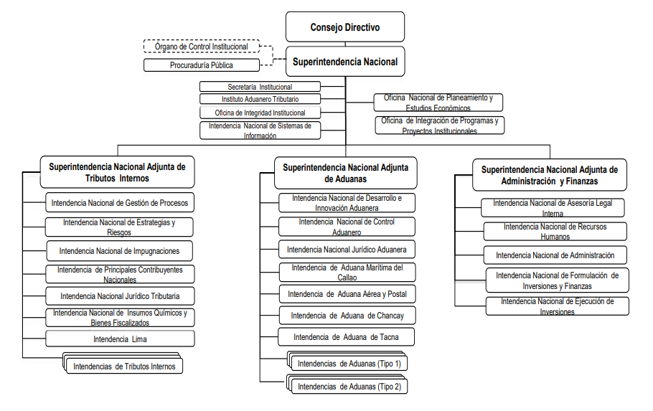Nota. Recuperado de SUNAT, Memoria anual 2024
La aduana, para poder realizar su labor, goza de la potestad aduanera (LGA, artículo 164) que le permite realizar sus controles y organizar sus procesos operativos. Asimismo, como correlato, cuenta con la facultad de sancionar a los operadores de comercio, intervinientes y terceros (LGA, artículo 169).
El control aduanero se ejerce con mayor énfasis en la denominada Zona Primaria, que son los lugares donde normalmente se realizan las operaciones de comercio exterior: puertos, aeropuertos, almacenes y puestos de control fronterizo. El resto del territorio aduanero se denomina Zona Secundaria.
A ello se agregan las denominadas Zonas Francas, que gozan de la extraterritorialidad aduanera (LGA, artículo 2, definiciones) y los territorios aduaneros especiales, que cuentan con tratamientos tributarios y arancelarios mas favorables, como la Zona del Convenio Peruano-Colombiano, la Zona beneficiada con la Ley de Promoción a la Amazonía y las Zonas Especiales de Desarrollo o ZED, antes llamadas CETICOS. En el futuro, el centro logístico de Chancay, Chancaypark y el Parque Industrial de Ancón, gozarán de tal condición.
- CONTROL ADUANERO
Como señalamos supra, la Aduana es el órgano estatal encargado de controlar el tráfico internacional de mercancías, y esto ocurre en todas las civilizaciones y en todos los tiempos. Es por ello que, desde su origen, incluso su denominación “Aduana” proviene del árabe Adayuan, que significa libro de cuentas (donde se llevaba el control de todos los productos que ingresaban o salían por un puerto). En ese sentido, el jurista argentino Basaldúa (2011, p. 41) afirma con autoridad que el control realizado por la Aduana sobre las mercancías que se importan o exportan constituye su “función esencial, sin cuyo ejercicio las aduanas no son tales”.
El control aduanero, conforme la definición de la LGA (artículo 2°), es el “Conjunto de medidas adoptadas por la Administración Aduanera con el objeto de asegurar el cumplimiento de la legislación aduanera, o de cualesquiera otras disposiciones cuya aplicación o ejecución es de competencia o responsabilidad de ésta”.
Como señala Basaldúa, puede existir un Estado que renuncie a su arancel, pero no un Estado que renuncie a su facultad de controlar lo que ingresa o sale de su territorio, porque ello representaría un peligro para su supervivencia. Recordemos que este control aduanero involucra el cobro de tributos, el resguardo a la seguridad y la sanidad pública, la salvaguarda del patrimonio cultural de la nación, la protección de la flora y fauna silvestre en peligro de extinción y la prevención de los delitos aduaneros. Recientemente, podríamos añadir la defensa de la competencia desleal y la formalización de la economía.
El control aduanero se realiza desde antes de la llegada de la mercancía al territorio aduanero —mediante la revisión de los manifiestos de las naves, que se transmiten de manera anticipada y electrónica—, de manera concurrente al despacho aduanero (es decir, desde que se numeran las declaraciones aduaneras hasta que la administración autoriza el levante o salida de la mercancía) e incluso de manera posterior, por cuanto la LGA, en su artículo 155, autoriza la revisión de las declaraciones hasta cuatro años después de numerada la declaración.
Tras la globalización, el control aduanero a nivel universal dejo de ser total (el famoso aforo) y pasó a ser selectivo, con un máximo del 15% de las declaraciones (LGA, artículo 163), bajo un sistema de canales, donde el rojo implica revisión física, el naranja revisión documentaria y el verde el desaduanamiento libre.
Como señala Huaman Sialer (p. 227), desde el año 2008 las políticas del Ministerio de Economía y Finanzas (MEF) en materia aduanera descansaron en dos pilares: el primero relacionado con la simplificación de formalidades y procedimientos aduaneros, y el segundo, con un efectivo control aduanero basado en la gestión de riesgo; ambos teniendo como sustento el uso de medios electrónicos y/o informáticos (que alcanzaron su máxima aplicación tras la pandemia COVID-19).
De esta manera, la reducción de los tiempos de despacho aduanero —desde la llegada de la mercancía hasta su desaduanaje— alcanzó los tiempos exigidos por el TLC con Estados Unidos y recogidos por la LGA (artículos 168 y 229), es decir un máximo de 48 horas.
En ese contexto, un elemento determinante para la operatividad del puerto de Chancay era garantizar el control del Estado respecto a los medios de transporte, mercancías y personas que ingresen por esta nueva frontera aduanera o punto de llegada (point of arrival para la legislación anglosajona) y simultáneamente facilitar el flujo de dicha carga.
Para que la administración aduanera pudiera efectuar dicha labor, se debieron modificar las normas que regulan la materia, hacia adentro, reorganizando la administración aduanera; y hacia afuera, adecuando los regímenes aduaneros a la nueva ruta de la seda.
- LOS REGÍMENES ADUANEROS
Tradicionalmente, las operaciones de comercio exterior se reducían a la importación y exportación. Posteriormente, las necesidades del comercio y las políticas estatales fueron generando tratamientos legales especiales, y surgieron así los denominados regímenes aduaneros.
Los regímenes aduaneros son los tratamientos legales aplicables a las mercancías objeto de operaciones de comercio exterior, tratamiento que varía de acuerdo al régimen que se elige pero que siempre tiene como objeto el control aduanero de la mercancía y el cobro de los tributos que pudiera generar (Cosio, 2012, p. 269). En el caso peruano, la teoría de los Regímenes sigue los lineamientos del Convenio Internacional para Simplificación y Armonización de los regímenes Aduaneros suscrito en Kyoto en 1973, y posteriormente revisado en 1995. Este convenio “ha servido de plataforma para la mayoría de las legislaciones del mundo” (Perilla, p. 305). En el caso peruano, si bien este Convenio no se ha incorporado a la legislación aduanera es aplicado como “soft law” tanto a nivel administrativo como jurisdiccional.
De los Regímenes se ocupa la sección III de la Ley General de Aduanas, que ofrece una serie de novedades respecto de sus predecesoras y constituye la respuesta a la obligación impuesta por la Comunidad Andina sobre Armonización de Regímenes Aduaneros, para que todos los países miembros se acogieran a la misma de manera gradual. Los Regímenes aduaneros se clasifican en Regímenes de Importación, de Exportación, de Perfeccionamiento, de Depósito y de Tránsito, esta taxonomía no se realiza en función de la obligación tributaria sino de los flujos de comercio.
Figura 4
Regímenes aduaneros en el Perú
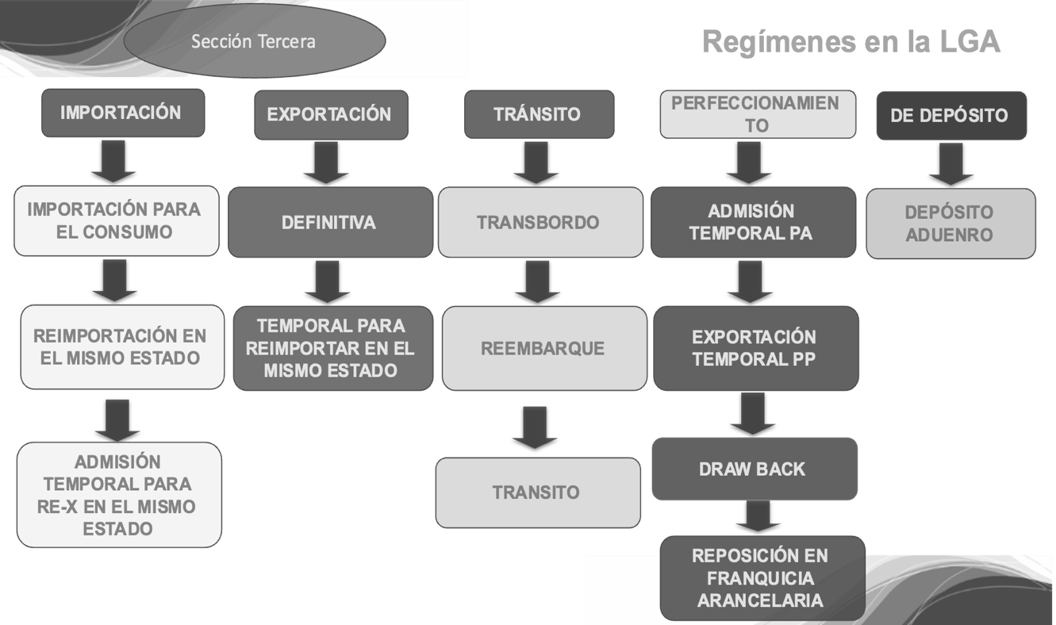
Nota. Elaboración propia
Los Regímenes de Importación (LGA, artículos 49 al 59) se clasifican en: Importación para consumo, que es la tradicional importación, donde nace la obligación tributario aduanera (afectación con aranceles y otros impuestos al comercio exterior); Admisión Temporal para reexportación en el mismo estado, que permite el ingreso de mercancías bajo fianza por un plazo determinado, con la obligación de ser reexportadas en el mismo estado; y la Reimportación, que permite a los exportadores retornar al país mercancías que no fueron admitidas en destino, libres del pago de tributos.
Los Regímenes de Exportación comprenden la Exportación Definitiva (LGA, artículos 60 al 67), que es el régimen tradicional que genera divisas para el Estado provenientes de la venta internacional de mercancías y que, por regla general, no está afecta al pago de tributos. Otro régimen es la Exportación Temporal, que permite la salida de mercancías para exhibición (en ferias u otros eventos) y que puede convertirse en definitiva. Vinculados a estos regímenes están los denominados de Perfeccionamiento (LGA, artículos 68 al 87), que permiten el ingreso al país de insumos y materias primas para la elaboración de bienes de exportación, importados con beneficios tributarios con la condición que se incorporen al nuevo producto (Admisión Temporal para perfeccionamiento, que permite el ingreso con garantía; Reposición de mercancías con Franquicia Arancelaria, que permite el ingreso libre de impuestos para reponer los stocks; y Drawback o Restitución Simplificada, que otorga al exportador un reembolso del 3% del valor FOB de exportación en compensación por los aranceles pagados). Adicionalmente, para reparar las maquinarias, se permite su salida y retorno sin pagar tributos mediante la Exportación Temporal para perfeccionamiento.
La Ley para facilitar el comercio tiene tres Regímenes de Tránsito (LGA, artículos 92 al 97): el Reembarque, que permite devolver la mercancía que no se puede o no se quiere importar (por falta de permisos u otros factores); el Tránsito, donde la mercancía ingresa a un puerto solo como paso para su importación en otra zona del país u otro territorio aduanero; y el Transbordo, propio de los puertos hub, que se utiliza para que la mercancía que llegue en un medio de transporte traslade su carga a otro medio de transporte en un mismo recinto portuario, sea directamente (de barco a barco) o indirectamente (con espera en un almacén o en el puerto).
Finalmente, como la regla es que la mercancía no permanezca mucho tiempo en un punto de llegada ( de lo contrario opera el abandono legal y la mercancía pasa a disposición del fisco para su remate, adjudicación, entrega al sector competente o destrucción), se admite su almacenamiento hasta por un plazo de 12 meses a través del Régimen de Depósito (LGA, artículos 88 al 91).
Estos son los 13 regímenes aduaneros que prevé la Legislación aduanera peruana y a ellos se agregan los establecidos por leyes especiales como son los zonas fronterizas, envíos de entrega rápida o courier, los equipajes, los envíos postales, las ferias, los contenedores, los vehículos de turismo, el material de guerra, entre otros (LGA, artículo 98). Es a estos regímenes aduaneros a los que se debe destinar la carga arribada al puerto de Chancay, y dentro de un puerto hub, de naturaleza Smart, la necesidad de que la mercancía pueda disponerse “just on time” motivó algunos ajustes en la legislación, que se analizarán en el siguiente acápite.
- LA ADECUACIÓN DE LA LEGISLACIÓN ADUANERA AL INICIO DE OPERACIONES DEL TPMP CHANCAY
La nueva normalidad generada con el puerto de Chancay (con un movimiento estimado de mas de 600,000 TEUs solo en su primer año de operaciones) y su proyección como un nodo logístico, con implicancias sociales, económicas y comerciales, motivó dos grandes grupos de cambios en la legislación aduanera: en la operatividad de la administración aduanera encargada del control y en los regímenes aduaneros aplicables a las mercancías.
Los principales cambios se dieron en el marco del Decreto Supremo N° 198-2024-EF el cual modificó el Reglamento de la Ley General de Aduanas y la Tabla de Sanciones aduaneras para especificar las obligaciones de cada operador de comercio (transportistas, almacenes, agentes de aduanas e importadores) y las sanciones aplicables en caso de incumplimiento.
Por su parte, los cambios operativos se implementaron a través de las modificaciones de los procesos de Manifiestos, Importaciones, Tránsito y Transbordo.
- EL NUEVO CONTROL ADUANERO EN EL MEGAPUERTO DE CHANCAY
El crecimiento del tráfico marítimo previsto con la entrada en funcionamiento del TPMP Chancay y la nueva ruta marítima con China no sólo significa para el país ventajas logísticas, comerciales y económicas, sino que también trae aparejadas emergentes amenazas en seguridad, salud y medio ambiente, derivadas del tráfico transfronterizo. Ello demandó para la administración una estrategia más precisa de control, a fin de identificar y gestionar riesgos asociados con sujetos, mercancías y medios de transporte.
A nivel de organización, de conformidad con el RLGA (art. 9) dentro de la administración aduanera, corresponde a las Intendencias de Aduanas el control de los regímenes aduaneros a su cargo y las consecuencias derivadas de estos.
En ese contexto, durante el año de inicio de operaciones surgió un desafío para la administración aduanera: crear una nueva Aduana en el TPMP Chancay y dotarla de los procedimientos adecuados para el control de la carga tanto al ingreso como a la salida del territorio aduanero.
Desde el punto normativo, mediante el Decreto Supremo N° 198-2024-EF se realizaron las modificaciones al RLGA, que significaron un ajuste al control de las declaraciones aduaneras y en la Tabla de Sanciones, a fin de incrementar las sanciones a los operadores que incumplan las nuevas reglas.
- La Administración Aduanera de Chancay
Frente a la entrada en operaciones del MPMP, se carecía en dicho puerto de un recinto aduanero, el cual era jurisdicción de la Intendencia Aduana Marítima del Callao, órgano de SUNAT que ya tenía a su cargo la atención de los dos principales puertos del país: DP World-Callao y APM-Callao, con un movimiento anual superior a los 2 millones de TEUs y situado a 200 kilómetros del nuevo hub.
Esto hubiera distraído las labores de control por la falta de inmediatez y la necesidad de atender simultáneamente la demanda de tres terminales portuarios. Adicionalmente, al estar la sede de la aduana en el Callao, ello implicaba que los ingresos del canon aduanero —porcentaje de recaudación tributaria asignada a la región de la aduana competente— no se destinaran a la sede del nuevo puerto, pese a las altas demandas sociales existentes y la escasez de presupuesto regional para atenderlas. Así, por ejemplo, las primeras grúas del puerto desembarcaron en Chancay, pero debieron realizar su trámite aduanera ante la Aduana del Callao como despacho urgente (Declaración Aduanera de mercancía 118-2024- 218129)
Ante esta situación, mediante el Decreto Supremo N° 127-2024-EF se modifica el Reglamento de Organización y Funciones de la SUNAT (ROF) y se crea como nuevo órgano la Intendencia de Aduanas de Chancay. A su vez, con la Resolución de Superintendencia N° 000192-2024, se determina la circunscripción territorial de la IA Chancay, asignándole competencias en ámbitos territoriales que antes eran jurisdicción de la Aduana Marítima del Callao (provincias de Huaral, Oyón, Barranca y Huaura, además del distrito de Ancón en Lima y las provincias de Pasco y Daniel Alcides Carrión en Pasco).
Este nuevo órgano de la SUNAT fue dotado de infraestructura de primer nivel, en virtud de un Convenio de Colaboración Interinstitucional entre el administrador del puerto (COSCO Shippping) y la SUNAT. Con un nuevo recinto, la administración pudo establecer una atención inmediata al megapuerto, con un servicio de 24x7 en el primer año de operaciones. En ese contexto, se numeraron directamente las declaraciones a partir del 05 de noviembre de 2024 (DAM 370-2024-001).
Como proyección al futuro del puerto, la SUNAT ha iniciado los procesos para la compra de un terreno e implementación de una sede institucional, donde operará la nueva Intendencia, un Centro de Servicios al Contribuyente, un almacén para la mercancía en abandono o comiso, y la base de los canes antidroga (K9). La administración también realizó coordinaciones con la embajada de Estados Unidos para la donación de tres escáneres que permitan el control no intrusivo de la carga, lo que facilitará el flujo de la mercancía. En el futuro también se prevé el equipamiento para vigilancia aérea y control acuático, mediante la adquisición de drones y la compra de un bote para el transporte de buzos, lo que convertiría a la Aduana de Chancay en una de las mas equipadas del país (SUNAT, Memoria anual 2024).
- El despacho aduanero anticipado y electrónico
Si bien la implementación de una nueva aduana permite mejorar el control de la carga y, a su vez, cumplir con las normas de facilitación del comercio, dicho control no debe interrumpir el despacho aduanero. En ese sentido, como señalamos supra, según el marco del AFC de la OMC (artículo 7), los despachos aduaneros deben efectuarse de manera anticipada y electrónica. Por ello, para asegurar que el flujo de la carga en el TPMP Chancay se realice sin interrupciones, la administración debió implementar varias mejoras clave en sus procesos. Cabe destacar que, si bien en los procesos tradicionales de importación para consumo se tenía previsto la transmisión del manifiesto y las declaraciones aduaneras con anticipación a la descarga de las naves, así como emitir el mandato electrónico para facilitar la labor de los agentes de aduanas en su representación (LGA, artículos 101, 129 y 130), esto no ocurría en otros regímenes aduaneros. En el caso de la carga arribada a un puerto hub, la principal característica no es su nacionalización en el país, sino su reenvío a otros destinos, ya sea dentro o fuera del territorio nacional (bajo los regímenes de tránsito y transbordo).
De esta manera, el despacho en el TPMP Chancay requería el uso intensivo de las declaraciones anticipadas para su traslado inmediato una vez ocurrido el arribo de las naves, lo cual implicó modificaciones a nivel normativo y operativo.
En principio, para asegurar una adecuada gestión de riesgos, el Decreto Supremo N° 198-2024-EF modificó el sistema anticipado, que anteriormente estaba exento de multas por errores hasta 15 días después del término de la descarga (LGA, artículo 136).
A nivel reglamentario (RLGA, artículos 195 y 189), se precisó que, para que proceda dicha exención, era necesario que la transmisión de la información anticipada sea veraz, completa y sin errores, y que cualquier modificación a la información anticipada no tuviera incidencia tributaria. Adicionalmente, se precisó que en el despacho anticipado no se aplicaba el reconocimiento previo de las mercancías para subsanar los errores de despacho por existir ya una DAM numerada.
En concordancia con ello, se modificó la Tabla de Sanciones para establecer nuevas sanciones por el envío de información incorrecta o incompleta en el sistema anticipado y, a fin de no desalentar su uso, se incrementaron las multas al importador que no destinara su mercancía a esa modalidad de despacho.
En cuanto a la operatividad del ingreso, se habilitó la posibilidad de desconsolidar la carga directamente en el puerto, así como la posibilidad del cambio inmediato de puerto en caso de contingencias que impidan la descarga en el lugar inicialmente planificado (lo que implica la formación de un nodo logístico entre Chancay y los puertos y aeropuertos del Callao). Con esa finalidad, se modificaron el Procedimiento General “Manifiesto de Carga” DESPA-PG.09 (versión 7) y el Procedimiento Específico “Rectificación del manifiesto de carga, actos relacionados, documentos vinculados e incorporación” DESPA-PE.09.02 (versión 7), modificaciones que entraron en vigor parcialmente el 20 de diciembre de 2024 y rigen plenamente desde el 30 de junio de 2025.
- LAS MODIFICACIONES AL TRATAMIENTO DE LOS REGÍMENES ADUANEROS
Dado que por Regímenes Aduaneros entendemos el tratamiento legal aplicable a las mercancías que ingresan o salen del territorio aduanero, es que se hizo necesaria la modificación de aquellas normas aduaneras que constituían una barrera a la operatividad del nuevo TPMP Chancay.
En ese contexto, las modificaciones se realizaron principalmente en los procedimientos de importación, tránsito y transbordo, que son los de mayor incidencia en la nueva ruta de la seda.
- Modificaciones al proceso de importación para consumo
Habiéndose estimado el ingreso de 666,000 TEUs durante el primer año de operaciones del TPMP Chancay, y siendo de interés el uso del sistema anticipado, mediante la Resolución de Superintendencia N.º 000281-2024/SUNAT175 se modificó el procedimiento general “Importación para el consumo” DESPA-PG. 01 (versión 8) y el procedimiento específico “Reconocimiento físico, extracción y análisis de muestras” DESPA-PE.00.03 (versión 4).
En el procedimiento de importación para el consumo, los cambios precisan que las declaraciones —incluidas las anticipadas— deben contar con la documentación sustentatoria exigida por la legislación aduanera para el despacho de las mercancías, transmitida de forma digitalizada, completa y sin errores.
Además, se regulan los casos en que, por caso fortuito, fuerza mayor o congestión portuaria, la mercancía es descargada en la circunscripción de una intendencia de aduana diferente a la inicialmente consignada en el manifiesto de carga (lo que es aplicable a mercancía destinada a Chancay que pudiera descargarse en el Callao o viceversa).
- Modificaciones al proceso de importación para consumo
En el TPMP de Chancay se ha proyectado que la mayoría de la carga se descargará señalando en sus manifiestos que se encuentra “en tránsito” y, de inmediato, se dirigirá a otra jurisdicción donde se nacionalizará (principalmente Lima) e inclusive saldrá al resto de América Latina. Para ello, se utilizarán no sólo otras naves (con destino a los puertos de Chile, Colombia, Ecuador, Panamá e inclusive Brasil o cualquier otra parte del mundo), sino también el transporte terrestre a través de los Convenios de ALADIy de la Comunidad Andina que permiten el traslado de la carga por los Estados Miembros mediante un documento único (en ALADI el MIC DTA: Manifiesto Internacional de carga-Declaración de Tránsito Aduanero).
En ese sentido, el RLGA (artículo 116) señalaba que ese trámite solo podía ser realizado por el transportista o el agente de aduanas; sin embargo, la modificatoria incluye al agente de carga respecto a la carga que llega consolidada (Decreto Supremo N° 198-2024-EF), por cuanto se estima que el 30% de los contenedores corresponden a carga consolidada y dado que el puerto de Chancay no cuenta con almacenes, dicha carga debe trasladarse al Callao para su desconsolidación.
Por la misma razón, dado que la carga arribada a Chancay irá en tránsito al Callao y el RLGA fija que dicho traslado se realizará con una garantía equivalente a su valor FOB —con los altos costos que ello implica—, se ha dispuesto que dicha garantía pueda ser nominal, salvo que el declarante tenga garantías pendientes de honrar (artículo 112). Otra facilidad que se otorga en este régimen es que el reconocimiento físico, que antes era obligatorio, ahora será selectivo mediante gestión de riesgo (artículo 120).
Finalmente, se modifica el artículo 122 del Reglamento para permitir la numeración de una DAM anticipada de importación, incluso en una declaración en tránsito. Anteriormente, la norma exigía que la carga en tránsito llegara a la aduana de destino para recién numerar una DAM, lo que suponía un gasto adicional de almacenaje previo a la llegada.
Complementariamente a las modificaciones al RLGA, la Administración aprobó la Resolución de Superintendencia Nº 000282-2024/SUNAT176, que aprueba el procedimiento general “Tránsito aduanero” DESPA-PG.08 (versión 6) y modifica el procedimiento específico “Mandato electrónico” DESPA-PE.00.18 (versión 1). En estas normas se establece el denominado “Tránsito digital”, por cuanto se digitaliza el régimen en todas sus modalidades (marítimo y terrestre) a través del Portal SDA. Asimismo, se regulan los canales de control bajo el sistema de gestión de riesgos y se admite como declarante al agente de carga, además de permitirse el uso de la garantía nominal global para la vía terrestre, que solo se empleaba en la vía marítima. Finalmente, se incorporan nuevas rutas y plazos vinculados a la creación de la Aduana de Chancay. A partir del 31 de enero de 2025, este régimen admite el mandato electrónico.
- Modificaciones al régimen de transbordo
El TPMP Chancay además de fortalecer la infraestructura portuaria del Perú tiene como fin el ingreso de carga procedente de China, pero no para su uso o consumo en el país, sino principalmente para su distribución al resto de América Latina convirtiéndose en el hub portuario de la región.
Figura 5
Régimen de transbordo
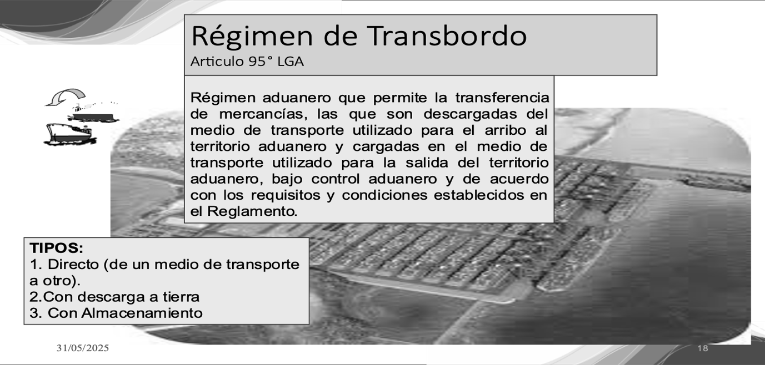Nota. Elaboración propia
El régimen de transbordo, que es aquel que permite que la mercancía llegada en un medio de transporte pueda salir del país en otra nave, se convierte en la destinación propia de un “puerto hub”. En ese sentido, si bien las modificaciones al RLGA no hacen referencia a este régimen, la SUNAT, a través de la Resolución de Superintendencia N° 000217-2024, aprobó la versión 5 del “Procedimiento General de Transbordo” (DESPA-PG.11) en la cual introduce el denominado “transbordo digital” mediante la plataforma del Sistema de Despacho Aduanero (SDA). En dicha versión se establecen pautas para el uso del manifiesto de carga de ingreso y del manifiesto de carga desconsolidado, necesarios para la numeración del transbordo (vigente desde el 18 de noviembre de 2024).
Este régimen se inicia con la transmisión de solicitudes electrónicas mediante el sistema de gestión de riesgos y se regulariza de manera automática a través de manifiestos de salida o consolidados, no requiriendo la presentación de una DAM, bastando la información del manifiesto de carga
- Otras modificaciones
Adicionalmente a las modificaciones a los procedimientos de despacho, el puerto de Chancay presenta una limitación: en su primera etapa no cuenta con almacenes aduaneros. Ello significa que la carga importada no puede realizar operaciones de desconsolidación o consolidación y, por ello, debe movilizarse hacia el Callao. En ese sentido, se aprobaron una serie de normas destinadas a regular la trazabilidad de esta operación. En primer lugar, el Decreto Supremo N° 198-2024-EF (Segunda Disposición Complementaria Transitoria) autorizó por cinco años que los depósitos de la aduana marítima del Callao puedan albergar a la carga procedente de Chancay, pese a pertenecer a otra jurisdicción. Asimismo, precisó que estos traslados se hagan mediante Guías de Remisión (RLGA, artículos 150 y 151) .
Otra modificatoria legal que se incluyó en el Decreto Supremo N° 198-2024-EF fue habilitar la Aduana de Chancay como aduana para ingreso indirecto de la carga destinada a la Zona de Selva, zona que goza de los beneficios del Convenio Peruano-Colombiano (PECO) y de la Ley de Promoción a la Amazonía- Ley N° 27037, normas que le otorgan beneficios de exoneración de aranceles e IGV, respectivamente.
Complementariamente a estos cambios, el Decreto Supremo N° 198-2024-EF faculta a la Administración Aduanera a aplicar nuevas sanciones a quienes declaran información incorrecta en el sistema anticipado, por la afectación que ello representa para la gestión de riesgo (Tabla de Sanciones: N85, N86, P95 y P96). Sin embargo, para que este control no desaliente el uso de esta modalidad de despacho, se han incrementado las sanciones para quienes no la utilicen (Tabla de Sanciones: P83 y P84). Si bien estas modificatorias resultan más gravosas para el operador, esto responde a su relación directa con la información que estos deben enviar a la Administración para lograr una eficaz gestión de riesgo; en compensación la misma norma ha reducido las sanciones en otros veinte supuestos de infracción.
- CONCLUSIONES
El inicio de operaciones del TPMP Chancay y las ventajas logísticas, económicas y sociales que representa su conversión en el hub logístico en el Pacífico sudoccidental ha implicado una modificación en el ordenamiento legal aduanero encargado de regular el control de la carga arribada y un ajuste a los regímenes aduaneros destinados a facilitar las operaciones sin perjudicar la labor fiscal. En ese sentido, podemos arribar a las siguientes conclusiones cumplido un año de operaciones del megapuerto:
Para usufructuar las ventajas del puerto de Chancay, este debe operar de manera integrada con otros puertos del país (Callao principalmente) y el Aeropuerto Internacional Jorge Chávez, como un nodo logístico de la región donde ya se hizo efectiva la reingeniería legal. En el futuro, todos ellos estarán vinculados a nuevos proyectos, como la Zona Económica Especial (ZEE), el Complejo Logístico e Industrial de Chancay “Chancay Park” y el Parque Industrial de Ancón, los cuales también requerirán mecanismos legales que permitan el desplazamiento de la carga de importación, tránsito y exportación bajo control aduanero.
Para hacer viable la operatividad del TPMP Chancay antes de su inauguración, se aprobaron una serie de dispositivos con rango de Ley para dotarlo de infraestructura y de los fondos para que sirva como pivote de desarrollo en la región (Decreto Legislativo N° 1659, Decreto Legislativo N° 1689 y Ley Nº 32278). Adicionalmente, se modificaron dos leyes de importancia en la operatividad marítima: la Ley N° 32048, que modifica la Ley del Sistema Portuario Nacional y permite al terminal portuario, en su condición de puerto privado de uso público, brindar servicios portuarios de manera exclusiva; y la Ley N° 32049 que modifica la Ley de Cabotaje que habilita a las empresas extranjeras a realizar dicha modalidad de transporte de carga. Recientemente, se aprobó la Ley N° 32449 sobre Zonas Económicas Especiales Privadas, que podrá coadyuvar al crecimiento de la inversión en la zona adyacente al puerto, especialmente para servicios de almacenaje y conexos.
En el marco de la normatividad aduanera, a nivel legal se definen los principios e instituciones; pero, son los reglamentos y procedimientos los que regulan la operatividad. Bajo este enfoque, y sin necesidad de debates parlamentarios, fue posible modificar la normatividad para no afectar la operatividad del nuevo puerto. En consecuencia, a nivel ejecutivo se aprobó el Decreto Supremo N° 198-2024-EF que modifica el Reglamento de la Ley General de Aduanas y la Tabla de sanciones. Asimismo, se modificaron los procedimientos que regulan los regímenes y tratamientos aduaneros que tendrían mayor incidencia en el megapuerto: importaciones, manifiestos, tránsito y transbordo.
Para mejorar el control sin entorpecer la facilitación de las operaciones en el TPMP Chancay con Decreto Supremo N° 127-2024-EF se modificó el Reglamento de Organización y Funciones de la SUNAT y se crea como un nuevo órgano la Intendencia de Aduanas de Chancay. Posteriormente, con Resolución de Superintendencia Nº 000192-2024 se determinó su circunscripción territorial
Si bien la transmisión anticipada y electrónica del manifiesto de carga y de las Declaraciones Aduaneras de Mercancías (DAM), era la regla en el régimen de importación para consumo, ello no ocurría en los otros regímenes aduaneros. Por ello, frente al inicio de operaciones del TPMP Chancay, se procedió a reorganizar el sistema de control del propio sistema anticipado (Decreto Supremo N° 198-2024-EF) y a digitalizar y facilitar los regímenes de tránsito y transbordo.
En el Procedimiento de Importación para Consumo, los cambios sirvieron para precisar que las declaraciones, incluidas las anticipadas, deben contar con la documentación sustentatoria exigida por la legislación aduanera para el despacho de las mercancías, transmitida de forma digitalizada, completa y sin errores. Cuando estos errores conllevan incidencias tributarias corresponde la aplicación de multas conforme la Tabla de Sanciones modificada por Decreto Supremo N° 198-2024-EF.
Las modificaciones normativas de los regímenes aduaneros de tránsito y transbordo —los de mayor incidencia en un puerto hub—, con Resolución de Superintendencia Nº 000282-2024 y N° 217-2024-SUNAT, estuvieron orientadas a su automatización y a reducir los costos logísticos de los operadores, habilitándose como despachador a los agentes de carga, reduciendo los controles y garantías.
La falta de almacenes aduaneros en el TPMP Chancay al inicio de sus operaciones obligó a la Aadministración a habilitar los almacenes del Callao como receptores de carga y a controlar esos traslados a través de un documento único: la Guía de Remisión (Decreto Supremo 198-2024-EF, Disposición Complementaria Transitoria Segunda). No obstante, el desarrollo del puerto requiere zonas de almacenamiento que deben desarrollar con la reciente Ley de ZEEP.
Finalmente, las modificaciones a la Tabla de Sanciones buscaron garantizar que las declaraciones aduaneras bajo el sistema anticipado cuenten necesariamente con los documentos de despacho digitalizados al momento de su numeración a fin que la administración aduanera pueda organizar su sistema de gestión de riesgo de manera eficiente, situación que se contradice con el Proyecto de Ley de Aduanas, que propone la eliminación de la obligatoriedad de dicha modalidad de despacho, lo que podría afectar este objetivo.
- BIBLIOGRAFÍA
Basaldúa, R. (1997). La aduana: concepto funciones esenciales y contingentes. Revista del Instituto Argentino de Derecho Aduanero, pp. 37-54.
CEPLAN. (2024). Transformación logística regional: el nuevo terminal multipropósito de chancay como hub portuario emergente. https://observatorio.ceplan.gob.pe/ficha/t92
Cosio Jara, E. (2012). Comentarios a la Ley General de Aduanas. Jurista Editores.
Cosio Jara, E. (2024). Curso de Derecho Aduanero. Jurista Editores.
Huaman Sialer, M. (2019). Derecho Aduanero y de Comercio Internacional. Instituto Pacífico.
Muñiz, L. (2025) Análisis geopolítico estratégico sobre el megapuerto de Chancay: prospectivas para la seguridad nacional. Revista de la Escuela Superior de Guerra Naval, 22(2), pp. 90-104. https://doi.org/10.35628/resup.v16i2.167
Oyarse, J. (2024). La Nueva Ruta de la seda. Revista Logística 360, 11(46), pp. 48-49.
Pardo, G. (2009). Tributación Aduanera. Legis Editores.
Perilla, R. (2009). Los Regímenes Aduaneros. En G. Pardo Carrero (Comp.), El Derecho Aduanero en el Siglo XXI. Editorial Universidad del Rosario.
Plataforma digital única del Estado Peruano. (2024, 11 de mayo). Visita de la Institución Proyecto “Corredor Ferroviario Intercontinental Perú- Brasil” a la Municipalidad Distrital de Chancay. Plataforma digital única del Estado Peruano: https://www.gob.pe/institucion/munichancay-lima/noticias/952921- visita-de-la-institucion-proyecto-corredor-ferroviario-intercontinental-peru-brasil-a-la-municipalidad-distrital-de-chancay
Rohde Ponce, A. (2021). Derecho Aduanero Mexicano. Tomo I Fundamentos y regulaciones de la actividad aduanera. Editorial Tirant lo Blanch.

∗ Abogado por la Pontificia Universidad Católica del Perú. Especialista en aduanas. Magister en Política Tributaria. Docente de Derecho Aduanero en SUNAT. edgar.cosio@udep.edu.pe
Denominación dada a las naves cuyo calado es superior al permitido para cruzar el Canal de Panamá.
TEU es la unidad de medida que equivale a un contenedor de 20 pies.
Véase: https://puntoedu.pucp.edu.pe/coyuntura/megapuerto-de-chancay-china-oportunidades-y-desafios/#:~:text=El%20puerto%20de%20Chancay%20es,empresa%20naviera%20china%20COSCO%20SHIPPING
Un puerto hub es un puerto concentrador de carga para transbordos, sirve para conectar diversas rutas marítimas y facilita el transporte de mercancías entre múltiples orígenes y destinos. Se caracterizan por su extensa infraestructura, instalaciones de vanguardia y capacidades logísticas avanzadas, lo que les permite gestionar eficientemente grandes volúmenes de envíos y recibir una variedad de buques, incluyendo graneleros, petroleros y portacontenedores. Sobre el particular ver: https://worldcraftlogistics.com/what-is-a-hub-port-the-benefit-and-role-of-hub-port-in-shipping
Como señala el informe de Prospectiva-Perú de la CEPLAN el Parque Industrial de Ancón, ubicado estratégicamente al norte de Lima Metropolitana, busca impulsar el crecimiento económico y la modernización industrial del Perú. Con una extensión de 1338 hectáreas, busca convertirse en el epicentro de innovación, modernidad y desarrollo para el país, por su parte el proyecto del Complejo Logístico e Industrial de Chancay (Chancay Park) ligado directamente al TPMP Chancay busca impulsar el almacenamiento y la distribución de empresas importadoras y exportadoras, tanto nacionales como internacionales, posicionando a Chancay como un importante Hub portuario en la costa del Pacífico Sur e impulsando el crecimiento económico y tecnológico de la región.
Un eventual desarrollo del tren bioceánico que conectará Perú y Brasil potenciará las ventajas competitivas por menores costos y tiempo en los centros de producción alrededor de la ruta (Plataforma Digital Única del Estado Peruano, 2024).
Algunos mercados relevantes vinculados a la atención de naves portacontenedores y carga en contenedores en el TPMCH son: Servicio general de embarque o descarga de contenedores llenos, servicio de amarre y desamarre de naves portacontenedores, servicios en función a la nave y el servicio a la carga de contenedores vacíos, servicio en función a la nave y el servicio de transbordo de contenedores.
Sobre el carácter de las normas comunitarias el Tribunal Fiscal ha señalado “que tienen los siguientes atributos: i) se emiten como consecuencia del ejercicio de competencias asignadas a organismos supranacionales, ii) son de aplicación inmediata y de efecto directo, ya que ingresan automáticamente en el sistema jurídico de los Estados miembros a partir de su entrada en vigencia, aplicándose tanto a sus nacionales como al Estado mismo, siendo necesario precisar que en el interior de cada Estado miembro coexisten el derecho comunitario y el Derecho interno, cada uno con su propia autonomía y iii) goza de primacía es decir tiene jerarquía superior a cualquier norma de orden interno” (RTF N° 07798-A-2016).
Así, por ejemplo, en el Perú el tiempo total de liberación de la mercancía se reduce de 15 días a 32 horas en la importación (SUNAT, Informe de Gestión 2024).
En el segundo semestre del 2024 se aprobaron la Resolución de Superintendencia N.° 000217-2024, que aprobó la versión 5 del “Procedimiento General de Transbordo” (DESPA-PG.11); la Resolución de Superintendencia N° 000286-2024/SUNAT, que modifica el procedimiento “Manifiesto de carga” DESPA-PG.09 (versión 7); y la Resolución de Superintendencia N° 000275-2024/SUNAT, que modifica el procedimiento general “Tránsito aduanero internacional de mercancías CAN - ALADI” DESPA-PG.27 (versión 4), con el fin de regular el paso de la mercancía arribada a Chancay con destino al resto del continente.
En el marco de la legislación comunitaria andina, la Decisión 618 establece la incorporación progresiva en la normativa comunitaria de los principios, normas y recomendaciones del Anexo General Protocolo de Enmienda del Convenio Internacional para la Simplificación y Armonización de los Regímenes Aduaneros, Convenio de Kyoto revisado, y toma como referencia los anexos específicos del mencionado Convenio en la elaboración de la Decisión sobre armonización de los Regímenes Aduaneros.
El Drawback de la LGA permite la devolución de los aranceles pagados por la importación de materias primas e insumos, pero en el Perú se aplica en su lugar un régimen de restitución simplificada (Decreto Supremo N° 104-95-EF) que permite en su lugar una devolución del 3% del valor FOB del producto exportado.
El uso del despacho anticipado es obligatorio en la importación para consumo desde el año 2018 y su empleo alcanzó el año 2024 el 74% del total de declaraciones . Las declaraciones que no se acogen al sistema anticipado son pasibles de una multa (LGA, artículo 198, inciso c)
Conforme a la Exposición de Motivos del Decreto Supremo N° 198-2024-EF, si bien la obligatoriedad del sistema anticipado incrementó su uso, muchos importadores se acogían a él únicamente para evitar la multa, sin consignar la información correcta. De este modo, al no encontrarse sujetos a la aplicación de multa por rectificación de datos, corregían posteriormente la declaración. Lo agravante era que ocultaban información trascendental o presentaban información genérica, lo que afectaba la data de la administración impidiendo una eficiente gestión de riesgo.
Dicho avance, sin embargo, corre el riesgo del Proyecto de Ley General de Aduanas N° 12218/2025-CR presentado por el congresista Salhuana, que propone la eliminación de la obligatoriedad de la modalidad de Despacho Anticipado y que ha sido observado por el Poder Ejecutivo.
De conformidad con el artículo 2 de la LGA, la consolidación de carga es el “Agrupamiento de mercancías pertenecientes a uno o a varios consignatarios, reunidas para ser transportadas de un puerto, aeropuerto o terminal terrestre con destino a otro puerto, aeropuerto o terminal terrestre, en contenedores o similares, siempre y cuando se encuentren amparadas por un mismo documento de transporte”.
Con Resolución de Superintendencia N° 286-2024-SUNAT.
ALADI: Asociación Latinoamericana de Integración creada por el Tratado de Montevideo 1980 agrupa a Argentina, Brasil, Chile, Colombia, México, Perú, Uruguay, Venezuela, Ecuador, Paraguay y Bolivia y entre su normatividad incluye un Acuerdo de Tránsito Internacional terrestre conocido como ATIT.
El equilibrio entre mejor control y facilitación queda reflejado en esta normatividad, cuestionadas por los operadores lo cual ha conllevado a una Propuesta de Nueva Ley de Aduanas (Proyecto de Ley N° 12218-2025 que propone eliminar la obligatoriedad del despacho anticipado en las importaciones).
Como señala el informe de Prospectiva-Perú de la CEPLAN el Parque Industrial de Ancón, ubicado estratégicamente al norte de Lima Metropolitana, busca impulsar el crecimiento económico y la modernización industrial del Perú. Con una extensión de 1338 hectáreas, busca convertirse en el epicentro de innovación, modernidad y desarrollo para el país. Por su parte, el proyecto del Complejo Logístico e Industrial de Chancay (Chancay Park) ligado directamente al TPMP Chancay busca impulsar el almacenamiento y la distribución de empresas importadoras y exportadoras, tanto nacionales como internacionales, posicionando a Chancay como un importante Hub portuario en la costa del Pacífico Sur e impulsando el crecimiento económico y tecnológico de la región.

